租车办法：
个人租车：凭身份证、驾驶证、户口本、担保人身份证(外地户口)、住房证等有效证件，缴纳押金签订合同。
单位租车：凭经办人身份证、户口本、驾驶证、营业执照付本，缴纳押金，签订合同。
租车须知：
一、青岛市正式城镇非农业户口居民
您需供本人身份证、驾驶证、全家户口本的原件,同时交纳相应押金。
二、青岛市非城镇户口、农业户口及外埠人员
您需提供本人身份证、驾驶证的原件，同时交纳相应押金。另外您要找一位担保人，担保人应为青岛市城镇非农业户口的居民，需有正式工作并提供本人身份证、全家户口本原件，担保人应同时前来。
三、青岛市企业单位
您需提供营业执照副本（注册资金应在50万元人民币以上）、法人代码证书、法人代表身份证的原件及本单位公章或合同章。（如果法人不能前来应同时出具法人委托书）经办人应具有青岛市城镇非农业户口，并提供本人身份证、驾驶证的原件，同时交纳相应押金。
四、驻青外籍人员
您需提供本人护照、外国人员居留证、中国驾照的原件，同时您需出具国内主要银行信用卡，交纳相应押金。
五、驻青外企公司或外企公司办事处、代表处
1、外企公司
您需提供外国（地区）企业税务登记证、法人代码证书、首席代表证、企业委托书的原件及本单位合同章，经办人同时出具本人有效护照或身份证及中国驾照的原件，同时交纳相应押金。
2、外企公司办事处或代表处
您需提供外国（地区）企业常驻代表机构登记证、中华人民共和国组织机构代码证书、首席代表证、企业委托书的原件及本单位合同章，经办人同时出具本人有效护照或身份证及中国驾照的原件，同时交纳相应押金。
注（Notes):
1、 以上证件均需原件，客户租车时需支付保证金与租费，持支票租车按客户信誉分为现场提车、三天后提车和谢绝支票支付。
2、 承租方先期交纳所租车辆车价30%的保证金可免担保手续。
3、租车手续最终解释权属青岛晟明利汽车租赁。
租车流程

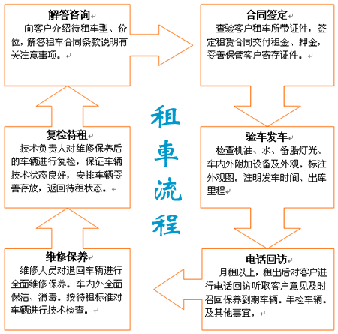

备 注：
自驾车：方便简洁，签定合同缴纳租金押金并办理相关手续后即可提车。
商务车：电话预订，当日用车可免交定金，租金付给司机即可。提前订车需预付定金，余款付给司机即可。

